民國107年「全民國防網際網路
有獎徵答活動」實施計畫
壹、依據：
國防部民國107年「推展全民國防教育工作計畫」。
貳、目的：
為推動全民國防教育，增進全民國防知識及全民防衛國土意識，藉辦理「網際網路有獎徵答」活動，提高國人參與意願，強化全民國防教育成效，達全面普及、深化教育目標。
參、實施構想：
透過網際網路策辦有獎徵答活動，積極推廣宣導，藉以推動「全民國防教育」理念，使全民瞭解國防重要性，以增進全民國防知識及防衛意識，確保國家安全，達全民國防教育目標。
肆、辦理單位：
一、主辦單位：國防部。
二、協辦單位：國防大學、心戰大隊、青年日報社、軍事新聞通訊社。
伍、實施要領：
一、參加對象：具中華民國國籍之國民，皆可參加。
二、活動規劃：
(一)推廣宣傳(9月1日至30日)：
設計宣傳海報併同活動參加辦法，運用青年日報、奮鬥月刊、吾愛吾家雙月刊、漢聲廣播電臺、軍聞社、全民國防教育全球資訊網、本部官網及國防部發言人臉書等管道宣傳，以落實全民共同參與、實踐「全民國防」之目標；另將題庫公布於全民國防教育網站，提供民眾下載運用。
(二)網際網路有獎徵答(10月)：
自民國107年10月1日（星期一）08時至31日（星期三）17時止，於本部官網與軍網實施，由電腦主機自題庫中隨機挑選10題，藉活潑之網路遊戲模式作答，隨機篩選題目，全答對者，即可參加抽獎，獎項設頭獎1名、貳獎3名、參獎4名、肆獎5名、伍獎7名、陸獎30名、柒獎50名、捌獎100名、玖獎300名、拾獎150名及拾壹獎900名，計1,450名，於11月國防部記者會公開抽獎，結果公布於本部官網，得獎名單公布後至107年12月14日止，逾期未領取者，視同放棄(活動辦法如附件1)。
(三)題庫以「民國106年國防報告書」、「全民國防教育法」及「全民防衛動員準備法」內容為主，近期國防重要施政為輔，研擬有獎徵答題庫19題。為周延題庫內容，委由國防大學編組共教中心、通識中心等單位專業師資成立編審小組，完成題庫編撰並篩選（題庫如附件2）。
陸、編組與職掌：
由政治作戰局主辦，區分指導及執行組（職掌表如附件3）。
柒、獎勵及經費：
一、由主辦單位統一辦理獎勵事宜。
二、本活動經費由「政戰綜合作業費」項下支應。
捌、一般規定：
一、為擴大宣揚全民國防理念，本活動各直轄市、縣（市）政府實施績效，由精神動員方案主管機關（教育部）列入年度重點評鑑項目。
二、有關參與本活動之個人資料，如涉及個人資料保護等事項者，依相關法令規定辦理。
三、本案承辦人：國防部政治作戰局文宣心戰處歐陽萱上尉，軍用電話：636619、自動線：（02）23116117轉636619。
四、本計畫如有未盡事宜，另令補充之。
附件1
民國107年全民國防網際網路有獎徵答活動參加辦法
- 活動時間自民國107年10月1日(星期一)08時至10月31日(星期三)17時止，請參加者進入國防部官網（https://www.mnd.gov.tw）、政戰資訊服務網（https://gpwd.mnd.gov.tw）或全民國防教育全球資訊網(https://aode.mnd.gov.tw)點選「全民國防有獎徵答」圖示（Banner），依照電腦動畫遊戲方式指引作答，電腦將隨機篩選題目，答對者可進行下一題，答錯者，該題將重新作答，全數答對者，得在網站上留下個人基本資料與聯繫方式，參加抽獎活動。
二、參加活動者應提供真實姓名、身分證字號、地址、電話及年齡層等資料(可重覆作答)，以作為主辦單位辦理抽獎、聯繫、寄發得獎人獎品及申報所得扣繳憑單之用；且無偽、冒用他人個人資料情事。參與本活動之個人資料，如涉及個人資料保護等事項者，由國防部依相關法令規定辦理。
三、獎項：計有「 MAC筆記型電腦」等11項1,450 名。
（一）頭獎：1名，得「MAC筆記型電腦」乙台。
（二）貳獎：3名，各得「IPhone智慧型手機」乙台。
（三）參獎：4名，各得「Bose電視音響」乙台。
（四）肆獎：5名，各得「GARMIN智慧腕錶」乙台。
（五）伍獎：7名，各得「JABRA運動藍芽耳機」乙組。
（六）陸獎：30名，各得「夏慕尼鐵板燒餐券」兩張。
（七）柒獎：50名，各得「原燒燒肉套餐餐券」兩張。
（八）捌獎：100名，各得「威秀影城電影券」兩張。
（九）玖獎：200名，各得「全家便利商店禮券500元」。
（十）拾獎：150名，全民國防公仔50名、全民國防教育帽100名，共計150名。
（十一）拾壹獎：900名，造型磁鐵200名、Q版便利貼300名、文創紙膠帶400名，共計900名。
四、抽獎：
（一）日期：訂於107年11月份於國防部記者會舉行抽獎活動。
（二）方式：由拾壹獎至頭獎依序抽出，採電腦隨機抽取方式，（每位參加者以得獎一次為限），並廣邀媒體現場報導，以昭公信。
（三）得獎名單：電腦抽獎現場立即公布，並於抽獎結束後在本活動相關單位網站公布得獎名單。
（四）獎品領取時間及方式：
１、時間：公開抽獎活動結束後至107年12月14日止，逾期未領取或無法聯繫、確認得獎者，視同放棄。
２、領取方式：
（1）獲得頭獎及貳獎者，中獎金額超過2萬元，依所得稅法規定，需預繳10％之稅金，由國防部另以電話聯繫得獎人領獎方式，並於領獎同時預繳稅金，依規定開立扣繳憑單。
（2）獲得參獎以下者（含），經確認身分後，依個人參加活動時所留地址寄送並回寄收據，惟通訊地址、聯絡電話及身分填寫不明無法辨別、聯繫及寄達者，視同放棄。

附件2
107年全民國防網際網路有獎徵答題庫
(1-5題)難5
01、【2】臺灣位居亞太區域海、陸交界「 」（1）心理戰略（2）地緣戰略（3）人緣戰略，關鍵位置，臺海安全攸關國際航線安全與全球經濟發展，為區域安全秩序及穩定之鎖鑰。
提示：依據中華民國106年《國防報告書》頁26，第一篇戰略環境第一章安全情勢第三節臺灣戰略價值。
02、【2】國軍積極發展「 」(1)「固守/ 對稱」(2)「創新/ 不對稱」(3) 「更新/ 不對稱」 戰力，戰時運用有利時間與空間，打擊敵軍作戰重心及關鍵弱點要害，藉以阻滯破壞或癱瘓敵作戰節奏與能力。
提示: 依據中華民國106年《國防報告書》頁74，第二篇國防整備第四章戰力發展第二節創造不對稱優勢。
03、【2】「 」為國安與國防的重大議題，為能獲得國內民眾與國際社會認同、支持，持續掌握現代戰爭特性及訊息傳播趨勢，主動瞭解社會關注議題，爭取認同與支持（1）職場溝通（2）戰略溝通（3）人際溝通。
提示：依據中華民國106年《國防報告書》頁80，第二篇國防整備第四節持續戰力。
04、【1】國防部自民國81年每2年定期彙編《國防報告書》，向國人說明當前戰略環境變化及國防施政成效；106年《國防報告書》是第 (1)14(2)16 (3)18 次公布，以「守疆衛土、看見國軍」為編纂主軸，肯定國軍保國衛民的努力，期盼國人都能居安思危及重視國防。
提示：依據中華民國106年《國防報告書》頁10緒論。
05、【1】國軍除戮力戰訓本務外，並以救災、救險、助民收割等作為，解決民生疾苦，結合地方政府落實年度「民安」與「 」(1)萬安(2) 大安(3)長安 演習，增進全民國防教育，厚植國家總體戰力。
提示：依據中華民國106年《國防報告書》頁9序言。
(6-10題)中
06、【1】軍人的基本價值是捍衛國家、保護人民，國人對軍人的期待，是在戰場上衝鋒陷陣、克敵制勝；因此，軍人養成教育特別強調服從與犧牲，「國家」、「責任」及「 」 （1）榮譽（2）榮耀（3）榮光
，是軍人的核心信念，一旦國家有難，即使拋頭顱、灑熱血，軍人不會有一分遲疑。
提示：依據106年《國防報告書》頁146，第五篇榮耀國軍第九章軍民同心第一節全民國防。
07、【2】採「 」（1）一年一訓（2）兩年一訓（3）三年一訓 方式，施予 5 至 7 天教育召集訓練，置重點於專長複訓、射擊訓練、戰鬥教練、組合訓練及災害防救等課程，提升幹部指揮能力及士兵戰鬥技能。
提示：依據106年《國防報告書》頁85，第二篇國防整備第四章戰力發展第五節演習與訓練。
08、【1】近年非傳統安全威脅以複合式災變與「 」（1）網路攻擊（2）輿論攻擊（3）核武攻擊 對我國家安全影響較大，恐怖主義蔓延亦為不可忽視之議題。
提示：依據106年《國防報告書》頁21，第一篇戰略環境第一章安全情勢第一節亞太安全情勢變遷。
09、【2】國防部承行政院之命，綜理行政院動員會報秘書工作，並得指定所屬機關(單位)設全民戰力綜合協調組織，整合作戰地區總力，建立全民防衛支援作戰力量，並協助地方處理災害救援事宜。此規定係依據（1）全民國防教育法（2）全民防衛動員準備法（3）陸海空軍懲罰法 之法條執行。
提示：依據《全民防衛動員準備法》第8條第2項。
10、【3】國防部執行年度漢光演習，按「先練指揮、再練實兵」流程，以三軍聯合作戰型態，分別實施「電腦輔助指揮所演習」及「 」。（1）逃生演練（2）防災演練（3）實兵演練。
提示：依據中華民國106年《國防報告書》頁82，第二篇國防整備第四章戰力發展第五節演習與訓練。
(11-20題)易
11、【1】下列那一張直升機圖片，為AH-64E阿帕契攻擊直升機；該機於107年7月17日由總統蔡英文女士主持，陸軍航空第601旅AH-64E攻擊直升機「全作戰能力」成軍典禮。
提示：107年7月17日成軍的陸軍航空第601旅AH-64E直升機「全作戰能力」，係由AH-64E阿帕契攻擊直升機編成，是世界最先進機型，具有「坦克殺手」的美譽，其高效能戰力為我國防衛作戰的主導者之一。
圖片出處 https://www.ydn.com.tw/
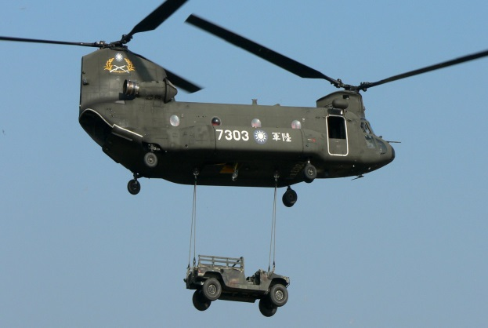
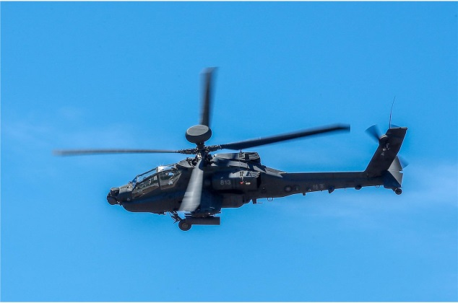
（1）AH-64E阿帕契攻擊直升機 （2）CH-47SD運輸直升機

（3）OH-58D 直升機
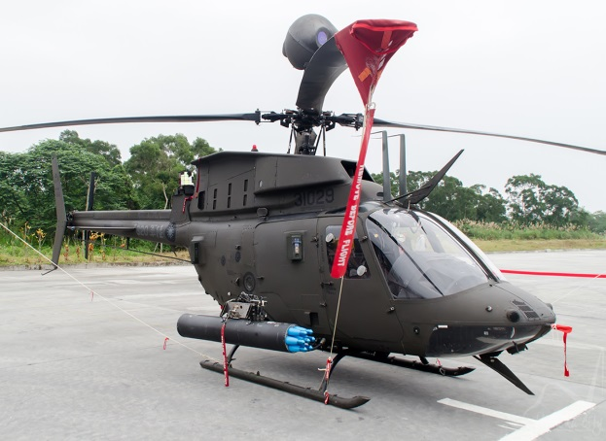

12、【3】國軍107年全民國防海報甄選對象及分組，區分國小組、國中組、高中（職）組暨大專院校組及（1）女生組（2）男生組（3）社會組 等四組，自107年7月16日起受理報名，107年10月1日截止報名。
提示：依據國防部全民國防教育網http://aode.mnd.gov.tw/Unit/Content/960?unitId=256
13、【1】因應戰略環境挑戰及國防政策訂立需要，國防部於107年3月成立
「 」（1）財團法人國家安全研究院（2）國家中山科學研究院中央研究院（3）中央研究院 ，參考美、英等先進國家國防智庫發展經驗及廣專家學者意見，執行國防政策與安全戰略研究。
提示：依據中華民國106年《國防報告書》頁133，第四篇國防治理第八章夥伴關係第二節智庫交流。
14、【1】（1）國防產業（2）國軍產業（3）軍人產業 「 」是支持國防自主的重要力量，為落實國防產業發展，國防部將持續推動國防科技研發成果技轉民間，引領國內產業升級，建立完整國防產業供應鏈。
提示：依據中華民國106年《國防報告書》頁102，第三篇國防自主第六章國防民生第一節國防產業。
15、【2】下列那一張戰機圖片，是我國近期向美軍採購的現役反潛機，並於106年12月由總統蔡英文女士主持P-3C型反潛機成軍典禮。
提示：依據中華民國106年《國防報告書》頁54、67，第二篇國防整備第三章國軍使命第二節打造堅強國防。國軍向美國購買的P-3C型反潛機是擔任偵潛、海上巡邏及反潛作戰任務，可搭載AGM-84 型魚叉飛彈、AGM-65 型小牛飛彈、MK-46 型魚雷及深水炸彈等各式武器，有效執行作戰。
圖片出處 https://www.ydn.com.tw/及106年《國防報告書》
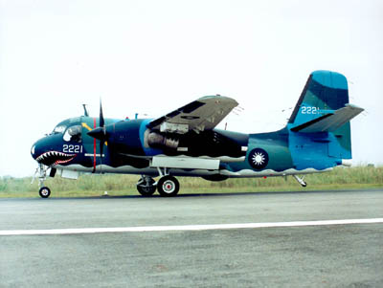
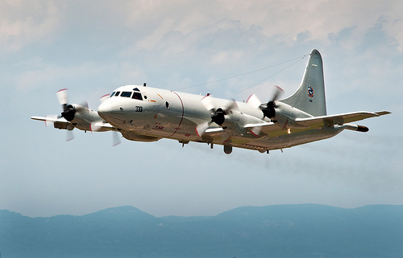
（1）S-2T反潛機 （2）P-3C型機反潛機
（3）C-130運輸機
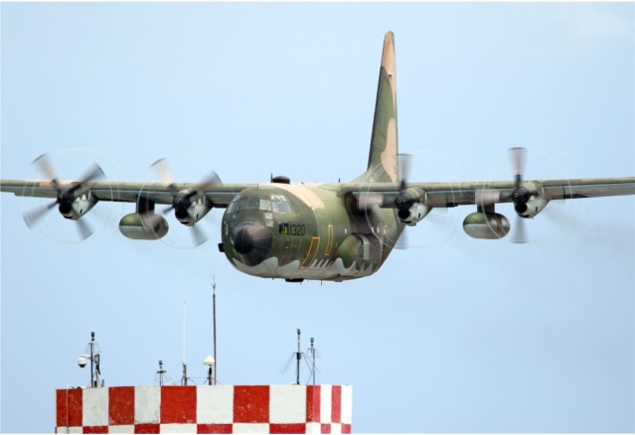

16、【3】我國為貫徹民主國家「文人領軍」之理念，國家元首為三軍統帥，以及國防部長均由（1）軍人或文人均可（2）軍人（3）文人 擔任，確立「國防一元化」及的民主國家體制。
提示：依據中華民國106年《國防報告書》頁58，第二篇國防整備第四章戰力發展第一節國防組織與國軍部隊。
17、【2】臺灣持續服膺民主、自由、和平的普世價值，與美國、日本等世界民主社群國家共同合作，發揮（1）民生軟實力（2）民主軟實力（3）民權軟實力，實現區域的永久和平與繁榮。。
提示：依據中華民國106年《國防報告書》頁29，第一篇戰略環境第一章安全情勢第三節臺灣戰略價值
18、【2】民力之徵用，主辦演習機關得依實際需要供給膳宿、交通工具或改發代金，而前項人員參加演習期間，其服務機關(構)、學校、團體、公司、廠場應給予(1)事假(2)公假(3)慰勞假。
提示: 依《全民防衛動員準備法》第四章動員演習及徵購、徵用與補償，第35條。
19、【1】下列那一張軍艦圖片，為我國國艦國造的油彈補給艦「磐石」軍艦，主要任務執行平戰時油彈及物資運輸補給。
提示：油彈補給艦「磐石」軍艦，在航行期間能同時為2側各1艘船艦進行油料與彈藥物資補給；另於艦首甲板與船舯各有一對起重機，用來裝卸物資，並於右舷中段增設一座車輛出入口，除一般油彈補給任務外，亦具備運輸功能。
圖片出處ttp://navy.mnd.gov.tw/AboutUs/Other_Info.aspx?ID=1&AID=30005
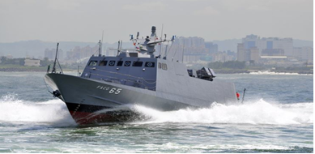
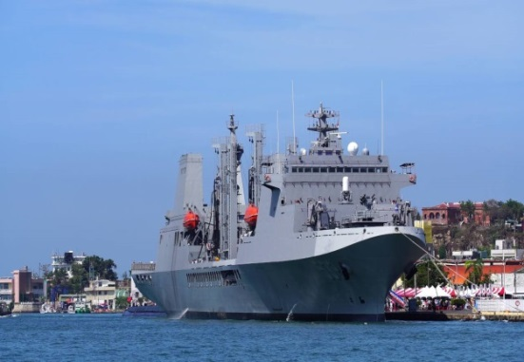
（1）油彈補給艦「磐石」軍艦 （2）光六飛彈快艇
（3）沱江艦
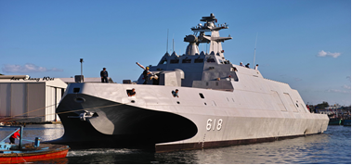
附件3
107年全民國防網際網路有獎徵答活動編組職掌表
區分 | 職稱 | 單位 | 級職 | 姓名 | 職掌
指導組 | 組長 | 國防部  政治作戰局 | 中將  局長 | 聞振國 | 指導全民國防網際網路有獎徵答活動全般事宜。
指導組 | 副組長 | 國防部  政治作戰局 | 少將  副局長 | 于親文 | 指導全民國防網際網路有獎徵答活動全般事宜。
執行組 | 組長 | 國防部  政治作戰局 | 少將  處長 | 陳育琳 | 督導全民國防網際網路有獎徵答活動全般事宜。
執行組 | 副組長 | 國防部  政治作戰局 | 上校  副處長 | 曾國亭 | 督導有獎徵答活動文宣整備全般事宜。
執行組 | 組員 | 國防部  政治作戰局 | 上校  科長 | 王俊傑 | 襄助有獎徵答活動全般事宜。
執行組 | 組員 | 國防部  政治作戰局 | 上尉  政戰官 | 歐陽萱 | 負責辦理有獎徵答活動全般事宜。
執行組 | 組員 | 國防部  政治作戰局 | 少校  心戰官 | 康閔翔 | 協助有獎徵答活動記者會接待暨律師邀請。
執行組 | 組員 | 國防部  政治作戰局 | 上尉  心戰官 | 呂威毅 | 負責有獎徵答活動獎品採購及核銷事宜。
執行組 | 組員 | 國防部  政治作戰局 | 中校  新聞官 | 陳岱稚 | 負責有獎徵答活動記者會及新聞發布事宜。
執行組 | 組員 | 國防部  政治作戰局 | 上校  政戰官 | 王憲文 | 負責莒光園地宣導活動報導相關事宜。
執行組 | 組員 | 國防部  政治作戰局 | 中校  政戰官 | 孫承祖 | 負責管制青年日報社一報二刊有獎徵答活動報導事宜。
執行組 | 組員 | 國防部  政治作戰局 | 聘員 | 鍾筱君 | 負責有獎徵答活動海報設計及活動紀實相本製作全般事宜。
執行組 | 組員 | 陸軍司令部  文宣心戰組 | 上校  組長 | 朱惠芳 | 負責運用軍種報刊宣導活動內容，鼓勵所屬踴躍參加。
執行組 | 組員 | 海軍司令部  文宣心戰組 | 上校  組長 | 馮國維 | 負責運用軍種報刊宣導活動內容，鼓勵所屬踴躍參加。
執行組 | 組員 | 空軍司令部  文宣心戰組 | 上校  組長 | 莊國平 | 負責運用軍種報刊宣導活動內容，鼓勵所屬踴躍參加。
執行組 | 組員 | 後備司指揮部  文宣心戰組 | 上校  組長 | 劉秀貞 | 負責運用軍種報刊宣導活動內容，鼓勵所屬踴躍參加。
執行組 | 組員 | 憲兵指揮部  文宣心戰組 | 上校  組長 | 金嘉銘 | 負責運用軍種報刊宣導活動內容，鼓勵所屬踴躍參加。

